杭州市第一人民医院桐庐医院病理科中央空调安装调研公告
杭州市第一人民医院桐庐医院 关于病理科中央空调安装采购项目调研公告，欢迎国内符合要求的供应商前来参加调研。
一、采购项目概况（内容、用途、数量、简要技术要求等）：
序号 | 标项名称 | 采购数量 | 工期 | 预算总金额（含税） | 备注
1 | 杭州市第一人民医院桐庐医院病理科中央空调安装 | 6台天花机+1台室外机 | 3天 | 6.5万元 | 详见报价单
（一）采购需求
1.工程名称：杭州市第一人民医院桐庐医院病理科中央空调安装
2.地点：杭州市第一人民医院桐庐医院（桐庐县梅林路899号）
3.服务内容：
（1）杭州市第一人民医院桐庐医院病理科中央空调安装：冷冻取材室1台、综合技术室2台、免疫组化室2台、细胞室1台，外机安装在空调机房，需拆除玻璃幕墙吊装，具体以现场实际为准。
（2）调研价格：详见附件2
（3）所有高空作业人员必须持有《特种作业操作证》（高处作业类别），证件需在有效期内。
（4）所有安装作业人员必须持有《特种作业操作证》（熔化焊接与热切割），证件需在有效期内。
4.其他要求：
（1）本项目不举行踏勘现场。
（2）推荐品牌：格力、美的或相当于
二、供应商资格要求：
（一）基本条件：
1.具有独立法人资格。
2.供应商未被列入“信用中国”网(www.creditchina.gov.cn)和“中国政府采购网”（www.ccgp.gov.cn）失信被执行人、重大税收违法案件当事人名单、政府采购严重违法失信行为记录名单且尚处于禁止参加政府采购活动期内。联合体成员存在上述不良信用记录的，视同联合体存在不良信用记录。
3.供应商要求在政采云平台入驻。
（二）特定资格条件：
1.本项目不接受联合体。
三、调研响应文件内容：
（一）项目名称，报名公司，报名联系人及联系电话，报价，公司营业执照复印件，文件需盖有公司公章。
（二）相关业绩
四、调研响应文件提交截止时间：2025年 11 月 27日 17 时00 分（北京时间）
五、调研响应文件提交地址： 杭州市第一人民医院桐庐医院行政楼411办公室（邮寄产生的邮费请供应商自行负责）。
六、调研时间：另行通知
七、调研地址：另行通知
八、采购人名称：杭州市第一人民医院桐庐医院
地址：桐庐县梅林路899号
联系人：徐老师
联系电话 0571-64317862

附件1：
病理科平面布局图（蓝色框代表安装室内机位置，绿色框代表室外机安装位置）

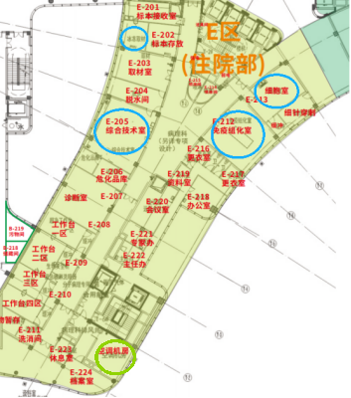

附件2：报价函

项目名称：杭州市第一人民医院桐庐医院病理科中央空调

安装
序号 | 设备名称 | 规格型号 | 数量 | 单位 | 单价  （元） | 合计  （元） | 品牌  产地
1 | 四面出风天花板嵌入式室内机 | 制冷量3.6KW、制热量4.0KW. | 1 | 台
2 | 四面出风天花板嵌入式室内机 | 制冷量5.0KW、制热量506KW. | 4 | 台
3 | 四面出风天花板嵌入式室内机 | 制冷量6.3KW、制热量7.1KW.1台。 | 1 | 台
4 | 空调室外主机10P（侧出风） | 制冷量28.5KW、制热量31.5KW. | 1 | 台
5 | 四面出风天花板嵌入式室内机 | 四面出风面板 | 6 | 只
6 | 有线控制器 | 86盒 | 6 | 只
7 | 安装费 |  | 1 | 套
8 | 外机风道改装 |  | 1 | 套
9 | 外机固定支架 | 60CM*120CM | 1 | 套
10 | 主机10P10平方电缆线 | 10平方4+1 | 70 | 米
11 | 幕墙拆装及吊装费 |  | 1 | 项
 | 设备费合计
法定代表人或授权委托人签字：
供应商名称（盖章）：
日期： 年 月 日

